**6.3 Дополнительные возможности валидации форм**

В Django есть много встроенных инструментов для валидации данных. Когда мы указываем max_value, min_value или max_length в параметрах поля, Django добавляет новые валидаторы. Некоторые поля имеют дополнительные опции для часто используемых проверок. Есть и более уникальные проверки. Например, для поля DecimalField можно добавить decimal_places=2 – не более 2 символов после запятой. 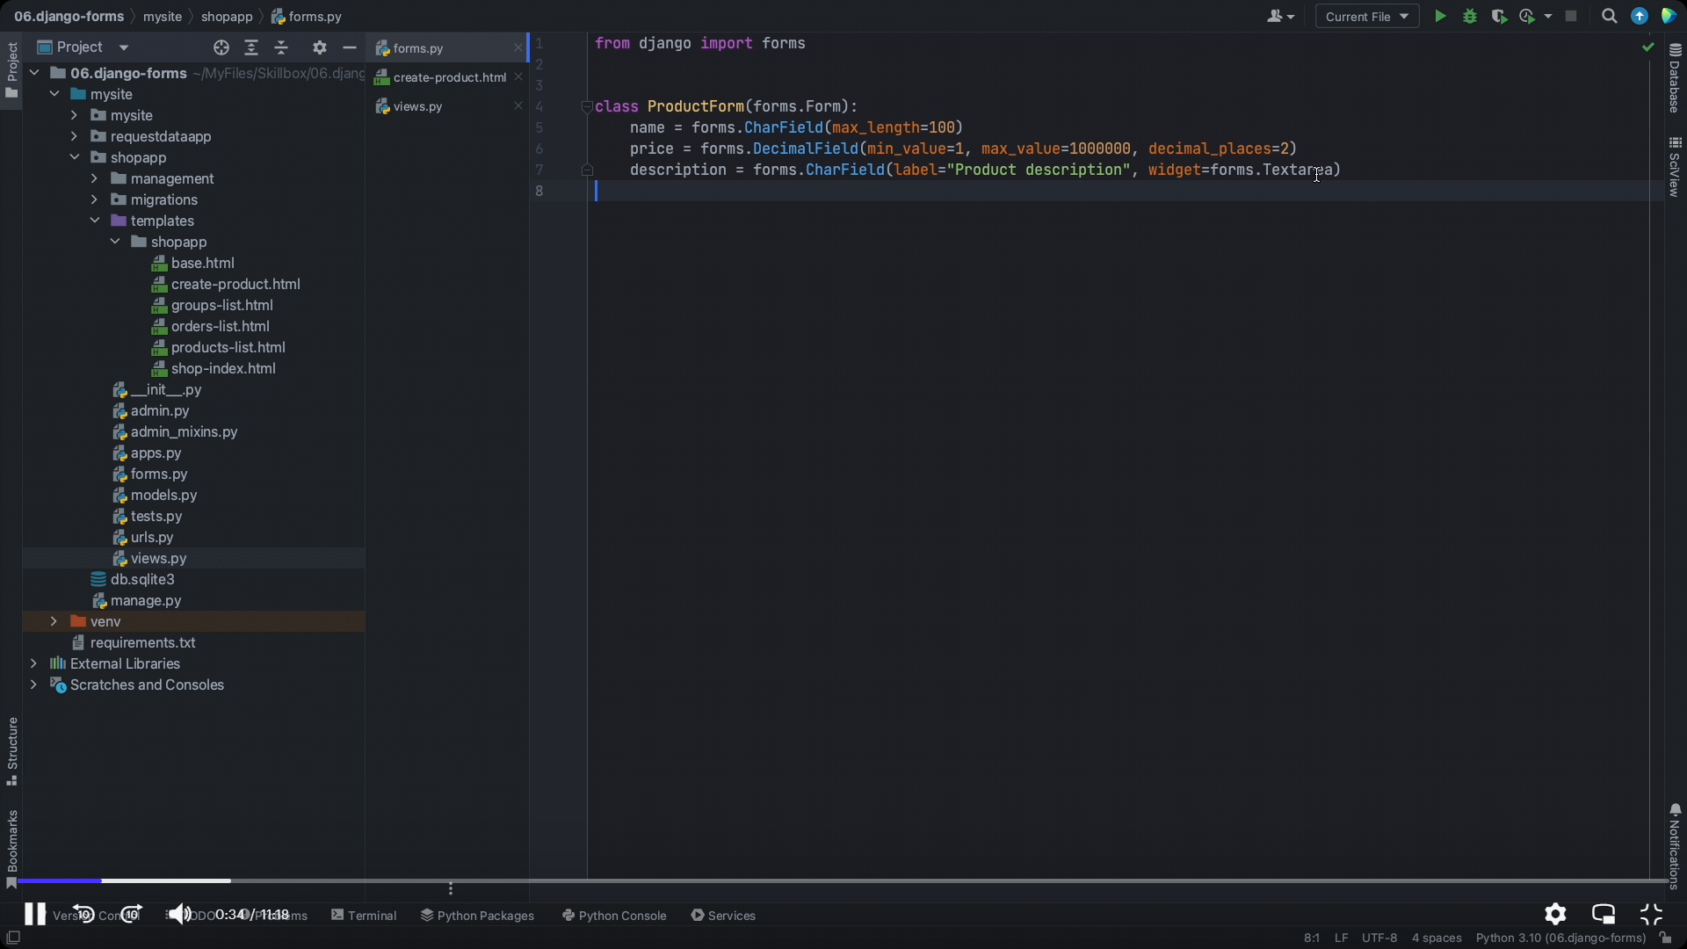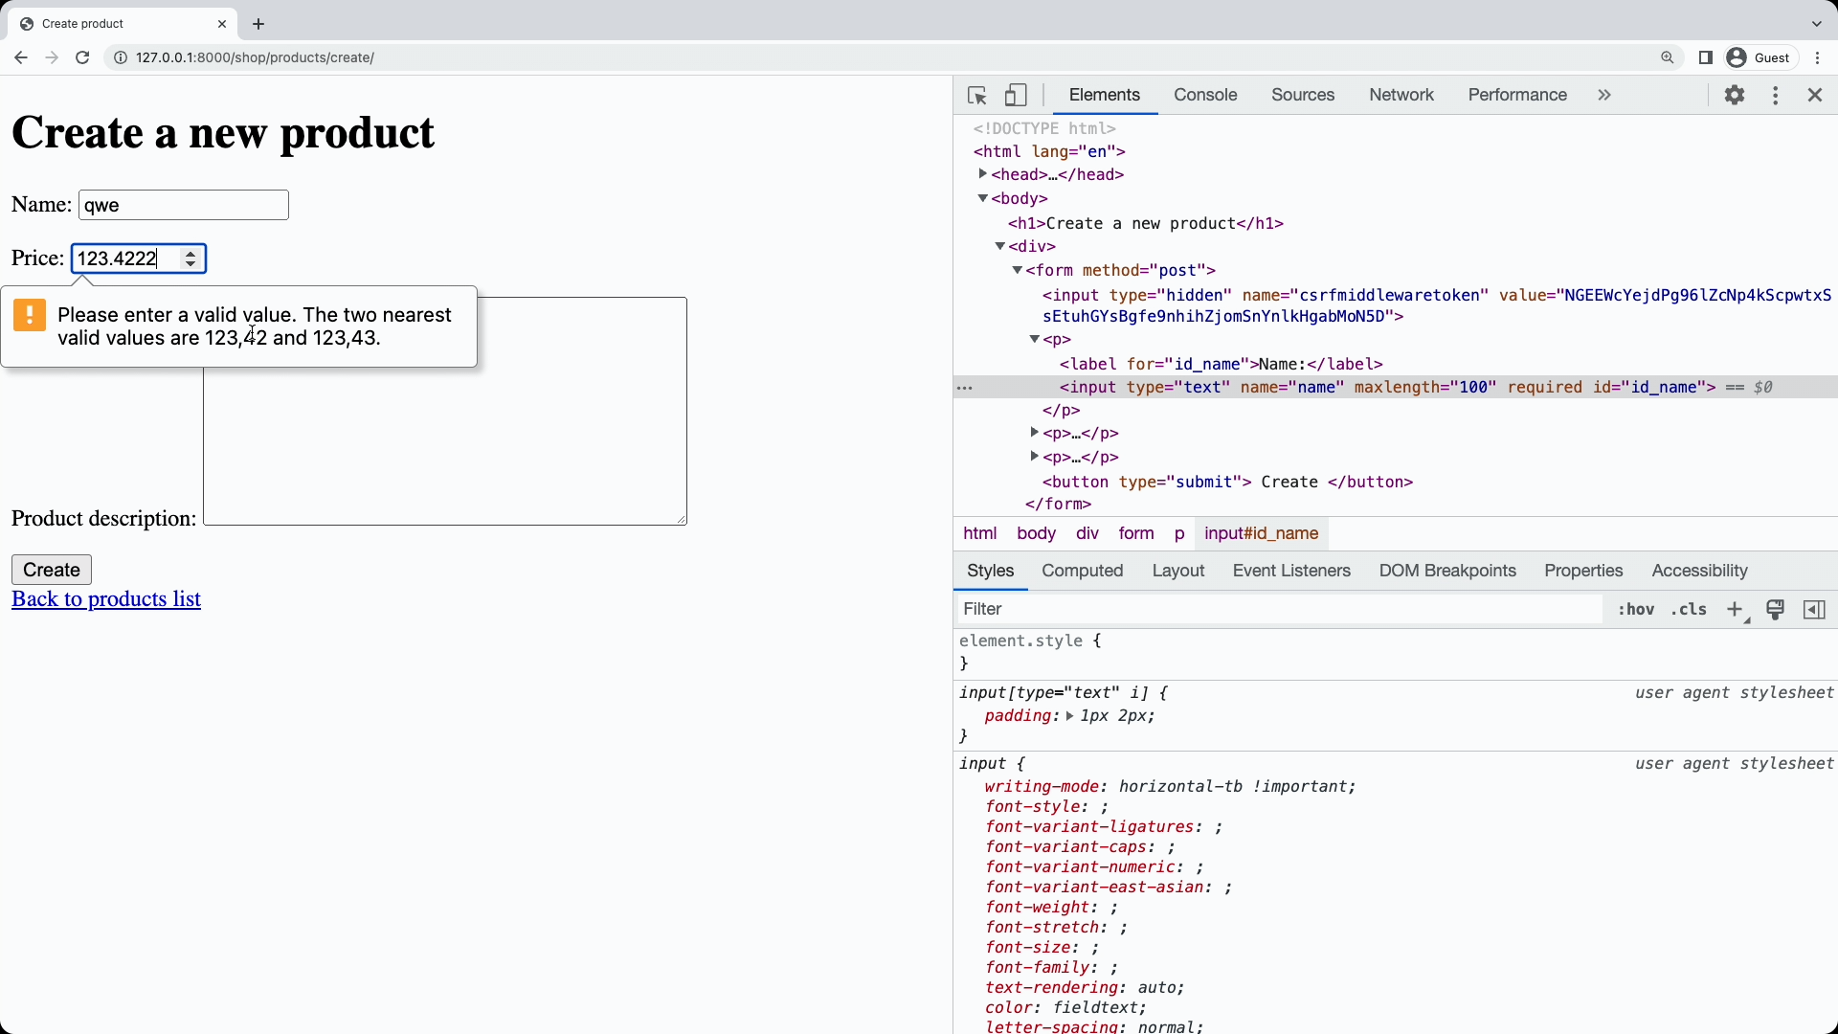

Дополнительные валидаторы можно импортировать из django.core validators. 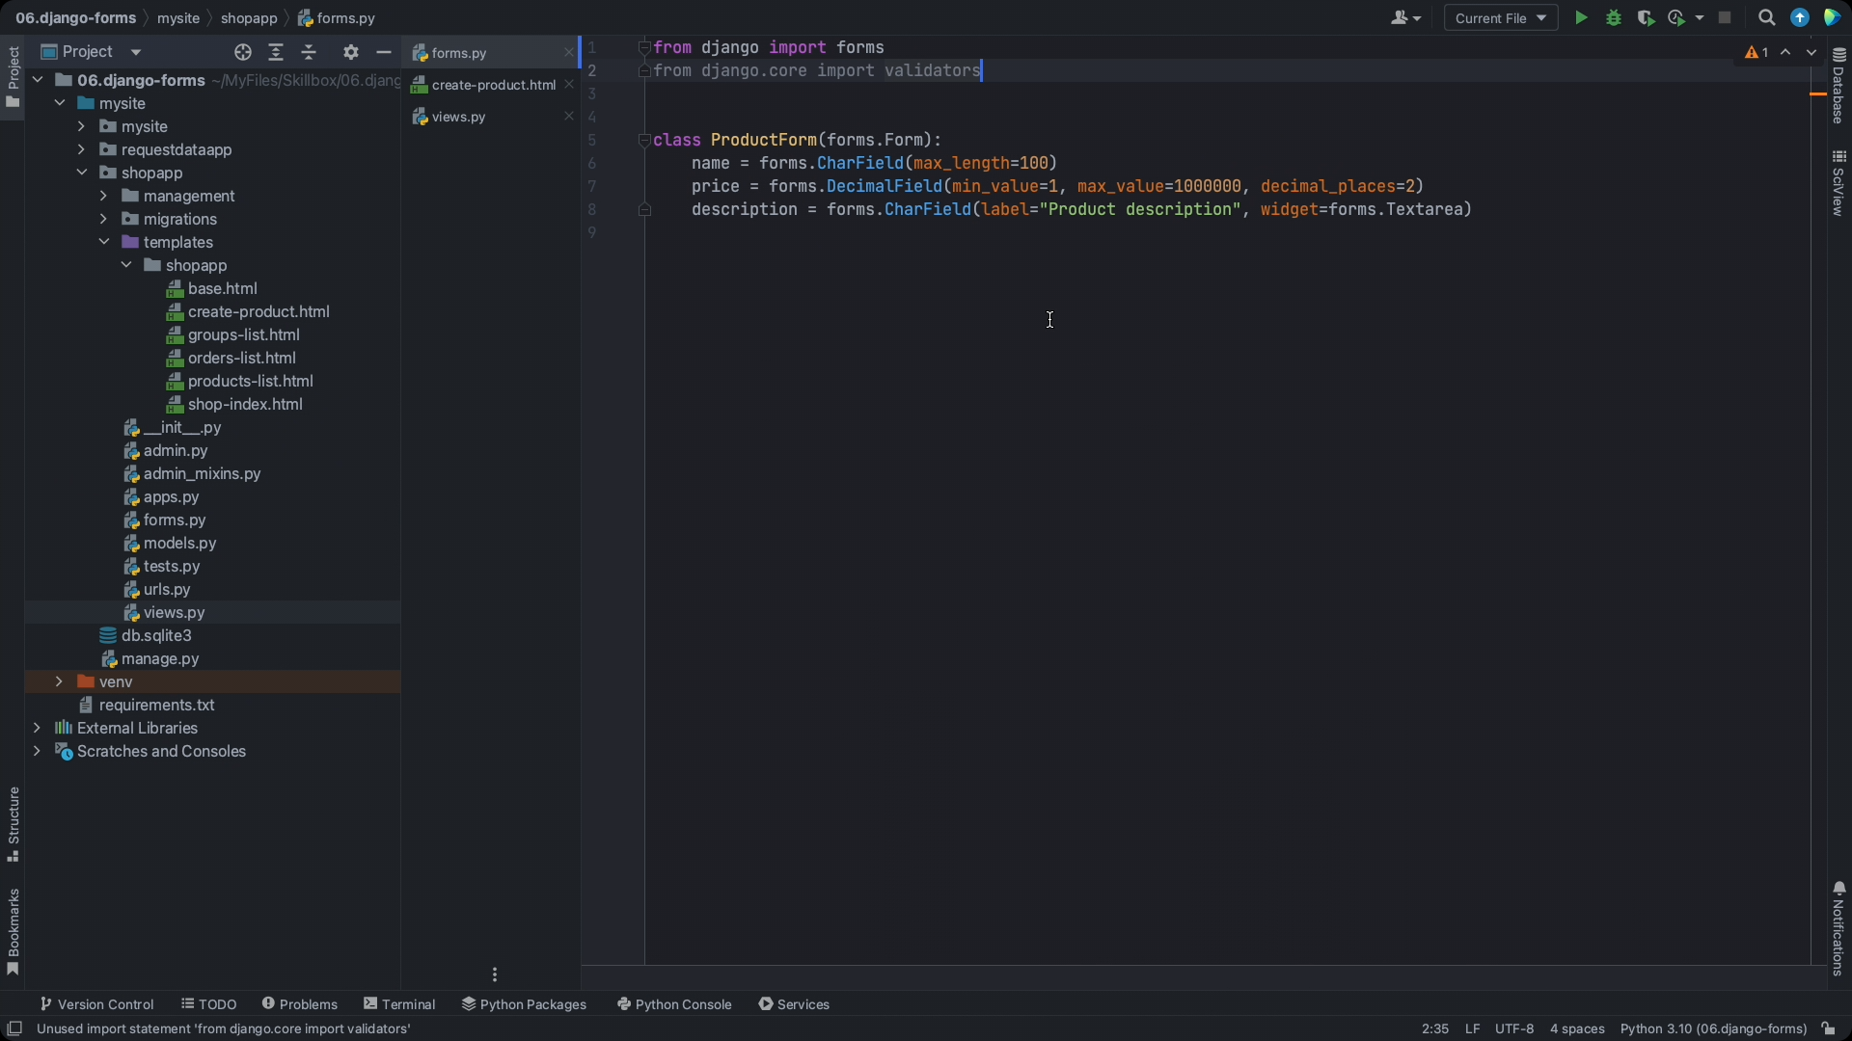

И далее перечислисть валидаторы какие хотим использовать